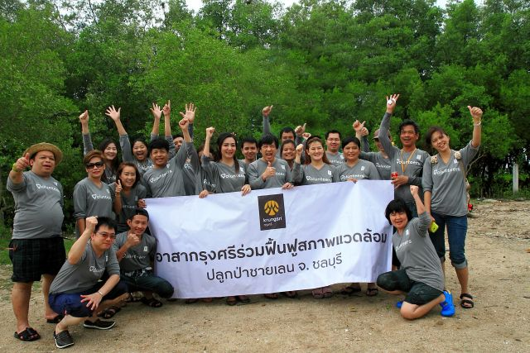

กรุงศรีอาสาทำดีร่วมปลูกป่าชายเลน
กรุงเทพฯ (4 ธันวาคม 2556) – กรุงศรี โดยนายประมาณ ตันติวิทยากร ผู้จัดการฝ่ายอาวุโสและผู้อำนวยการภาค ธนาคารกรุงศรีอยุธยา พร้อมด้วยอาสาสมัคร 100 คน ร่วมกันปลูกต้นกล้าไม้โกงกาง แสม และลำพู จำนวนกว่า 2,000 ต้น ในพื้นที่ป่าชายเลน ต.บ้านสวน อ.เมือง จ.ชลบุรี ภายใต้โครงการ “กรุงศรีอาสาทำดีร่วมปลูกป่าชายเลน” เพื่อร่วมปลูกจิตสำนึกในการอนุรักษ์พื้นที่ป่าชายเลนให้คงกับธรรมชาติอย่างยั่งยืน โดยกิจกรรมดังกล่าวจัดขึ้นภายใต้ความร่วมมือของธนาคารและสถานีพัฒนาทรัพยากรป่าชายเลนที่ 5 ชลบุรี สำนักอนุรักษ์ทรัพยากรป่าชายเลน กระทรวงทรัพยากรธรรมชาติและสิ่งแวดล้อม

